hergo.com.ar
Análisis de https://www.hergo.com.ar/
Generado: 2026-08-23T14:10:35.377Z

hergo.com.ar
- URL: https://www.hergo.com.ar/
- URL final: https://www.hergo.com.ar/
- HTTP 200 · estrategia de espera: networkidle · carga 4030 ms · análisis total 33.5 s
- Elementos analizados: 284 · nodos DOM: 296 · profundidad máx: 13
- Rol en el proyecto: sitio del cliente — Hergo
- Capturas: desktop full · mobile full · breakpoints: 360px 390px 768px 1024px 1280px 1440px 1920px

0. Recorrido del análisis y popups
Sin popups ni banners de cookies detectados al entrar.

Traza paso a paso
82ms navegando (networkidle, 60s)
4030ms cargado HTTP 200 → https://www.hergo.com.ar/
4156ms buscando popups / banners de cookies
4944ms scroll completo (lazy-load + animaciones de scroll)
8575ms extrayendo: meta y SEO
8579ms extrayendo: stack tecnológico
8593ms extrayendo: tipografía, paleta y espaciado
8618ms extrayendo: estructura y layout
8631ms extrayendo: inventario de componentes
8659ms extrayendo: accesibilidad
8665ms extrayendo: animaciones
8676ms extrayendo: CSSOM y media queries
8681ms extrayendo: anatomía del catálogo
8691ms extrayendo: copy, tono y buscador
8704ms extrayendo: performance timing
8710ms recortando 13 componentes y zonas
10594ms recortes guardados: 12/13
11666ms capturando estados interactivos
13665ms hover medido en 3 botón(es): 3 con cambio visible
14222ms foco de teclado: visible
14233ms menú: ningún ítem del nav despliega un panel
15397ms screenshot desktop 1440 fullPage
16702ms probando breakpoint 360x844
18959ms probando breakpoint 390x844
20169ms probando breakpoint 768x1024
21292ms probando breakpoint 1024x900
22685ms probando breakpoint 1280x900
23865ms probando breakpoint 1440x900
25012ms probando breakpoint 1920x900
26193ms contexto mobile 390x844 (touch) + screenshot fullPage

1. Meta, SEO y datos estructurados
Campo | Valor
title | Hergo (5 car.)
description | null (0 car.)
viewport | width=device-width, initial-scale=1.0
lang / dir / charset | en / null / utf-8
favicon | https://www.hergo.com.ar/assets/flecha-eogHN02H.svg
og:image | —
canonical | —
robots | —
theme-color | —
generator | —
manifest (PWA) | —
hreflang | —
JSON-LD | —
meta tags | 2
peso del HTML | 29 KB

Open Graph / Twitter completos
sin datos

2. Stack tecnológico
Tecnología | Detectado
react | sí
next | no
vue | no
angular | no
jquery | no
tailwind | sí
bootstrap | no
wordpress | no

Otras detecciones: Google Tag Manager · Google Analytics
Assets | Cantidad
scripts externos | 3
scripts inline | 1
hojas de estilo externas | 1
tags &lt;style> | 0
hosts de scripts | 2

Hosts que sirven scripts
Host
www.googletagmanager.com
www.hergo.com.ar

3. Estructura y layout
Landmark | Cantidad
header | 0
nav | 1
footer | 1
main | 0
aside | 0
section | 9
article | 0
search | 0

Métrica | Valor
display:grid | 5
display:flex | 62
position:sticky | 0
position:fixed | 1
position:absolute | 4
elementos con cursor:pointer | 37
alto de página | 7072px (7.9 viewports)
overflow horizontal @1440 | no
background del body | #000000 (0.00)
nodos DOM / profundidad máx / media | 296 / 13 / 9.4
elemento más profundo | path.[object.SVGAnimatedString]
caracteres de texto visible | 4448

max-width de contenedores (más frecuentes)
max-width | Usos
1280px | 4
320px | 3
896px | 2
1152px | 1

padding lateral de contenedores
padding izq / der | Usos
0px / 0px | 5
16px / 16px | 4
32px / 32px | 1

z-index en uso
z-index | Usos
10 | 2
50 | 1

Anatomía sección por sección (orden de scroll)
# | Elemento | Encabezado | Alto | Vh | display | Cols | Padding | Fondo | Hijos | Img | Links | Btn | Cards
1 | section#hero.bg-hergo-red.text-white.pt-12 | Primeras marcas. | 415px | 0.46 | block | — | 160px 0px 0px | #fe0061 | 2 | 2 | 5 | 9 | 0
2 | div.flex.flex-col.lg:flex-row | Revista Ofertas #3326 | 436px | 0.48 | flex | 2 | 0px | transparente | 2 | 1 | 1 | 0 | 0
3 | div.flex.flex-col.md:flex-row | — | 64px | 0.07 | flex | 4 | 4px 16px | #0172bc | 4 | 5 | 0 | 0 | 0
4 | section.relative.py-8.md:py-12 | Salón de ventas: | 438px | 0.49 | block | — | 48px 0px | transparente | 2 | 3 | 0 | 0 | 0
5 | iframe | — | 400px | 0.44 | block | — | 0px | transparente | 0 | 0 | 0 | 0 | 0
6 | section#company.w-full.bg-white | ¿Quiénes somos? | 1425px | 1.58 | block | — | 0px | #ffffff | 4 | 4 | 0 | 0 | 0
7 | section#offers.bg-hergo-red.py-12.md:py-20 | — | 248px | 0.28 | block | — | 80px 0px | #fe0061 | 1 | 0 | 1 | 0 | 0
8 | div.grid.lg:grid-cols-2.gap-8 | Trabajar en Hergo | 1435px | 1.59 | grid | 2 | 0px | transparente | 2 | 0 | 0 | 1 | 0
9 | div.w-full.bg-hergo-blue-light.px-6 | MEDIOS DE PAGO: | 369px | 0.41 | flex | 1 | 48px 40px | #0172bc | 1 | 0 | 0 | 0 | 3
10 | div.grid.grid-cols-1.md:grid-cols-3 | › Tarjeta Azul | 940px | 1.04 | grid | 3 | 0px | transparente | 3 | 3 | 0 | 2 | 0
11 | footer.bg-hergo-blue.text-white.py-8 | INSTITUCIONAL | 447px | 0.5 | block | — | 48px 0px | #0045e5 | 1 | 1 | 0 | 0 | 6

Capas sticky / fixed
Elemento | position | z-index | Tamaño | top | bottom | Fondo | Rol inferido
nav.fixed.top-0.left-0 | fixed | 50 | 1440x177 | 0px | 723.156px | #0045e5 | header/nav

Grillas CSS reales
Elemento | grid-template-columns | rows | gap | Items
div.grid.grid-rows-2.h-full | 1216px | 154.844px 154.844px | 32px | 2
div.grid.lg:grid-cols-2.gap-8 | 464px 464px | 1435.2px | 320px | 2
div.grid.grid-cols-1.gap-2 | 414px | 24px 24px 24px 24px 24px 24px 24px | 8px | 7
div.grid.grid-cols-1.md:grid-cols-3 | 384px 384px 384px | 940.125px | 48px | 3
div.grid.grid-cols-1.md:grid-cols-3 | 357.328px 357.328px 357.344px | 351.125px | 48px | 3

4. Tipografía
font-family (top 5 por uso real)
font-family | Usos
"Plus Jakarta Sans", system-ui, sans-serif | 278
ui-sans-serif, system-ui, sans-serif, "Apple Color Emoji", "Segoe UI Emoji", "Segoe UI Symbol", "Noto Color Emoji" | 2

font-size (top 8)
font-size | Usos
16px | 160
19.2px | 30
22.4px | 28
24px | 22
14.4px | 10
28.8px | 9
40px | 7
48px | 6

font-weight (top 5)
font-weight | Usos
400 | 231
700 | 46
600 | 3

line-height (top 5)
line-height | Usos
24px | 159
26.4px | 30
33px | 20
36.4px | 12
20.5714px | 10

letter-spacing
sin datos
text-transform
sin datos
Escala tipográfica real por elemento
Elemento | size | weight | line-height | letter-spacing | familia | color
body | 16px | 400 | 24px | normal | ui-sans-serif | #000000
h1 | 59.2px | 700 | 59.2px | normal | Plus Jakarta Sans | #ffffff
h2 | 59.2px | 700 | 59.2px | normal | Plus Jakarta Sans | #ffffff
h3 | 59.2px | 700 | 82.88px | normal | Plus Jakarta Sans | #ffffff
p | 22.4px | 700 | 22.4px | normal | Plus Jakarta Sans | #ffffff
a | 16px | 400 | 24px | normal | Plus Jakarta Sans | #ffffff
button | 22.4px | 700 | 34.8444px | normal | Plus Jakarta Sans | #ffffff
input | 16px | 400 | 24px | normal | Plus Jakarta Sans | oklch(0.278 0.033 256.848)

Consistencia: 2 familias distintas · 11 tamaños · 3 pesos · 23 line-heights → escala acotada

Fuentes cargadas (document.fonts)
Fuente
PlusJakartaSans-ExtraLight 200 normal (unloaded)
PlusJakartaSans-ExtraLightItalic 200 italic (unloaded)
PlusJakartaSans-Light 300 normal (unloaded)
PlusJakartaSans-LightItalic 300 italic (unloaded)
PlusJakartaSans-Regular 400 normal (unloaded)
PlusJakartaSans-Italic 400 italic (unloaded)
PlusJakartaSans-Medium 500 normal (unloaded)
PlusJakartaSans-MediumItalic 500 italic (unloaded)
PlusJakartaSans-SemiBold 600 normal (unloaded)
PlusJakartaSans-SemiBoldItalic 600 italic (unloaded)
PlusJakartaSans-Bold 700 normal (unloaded)
PlusJakartaSans-BoldItalic 700 italic (unloaded)
PlusJakartaSans-ExtraBold 800 normal (unloaded)
PlusJakartaSans-ExtraBoldItalic 800 italic (unloaded)
PlusJakartaSans-Variable 200 800 normal (unloaded)
PlusJakartaSans-VariableItalic 200 800 italic (unloaded)
Plus Jakarta Sans 200 800 normal (loaded)
Plus Jakarta Sans 200 800 italic (unloaded)

font-size — lista extendida
font-size (top 20)
font-size | Usos
16px | 160
19.2px | 30
22.4px | 28
24px | 22
14.4px | 10
28.8px | 9
40px | 7
48px | 6
59.2px | 4
12px | 3
27.2px | 1

5. Paleta de color
Colores de texto (top 8)
color | Usos
#ffffff | 145
#000000 | 55
#fe0061 | 10
#0045e5 | 1

Backgrounds (top 8, sin transparentes)
background | Usos
#fe0061 | 9
#0172bc | 5
#ffffff | 4
#0045e5 | 3

Colores de borde (top 5)
border-color | Usos
#ffffff | 4

Amplitud: 4 colores de texto distintos · 4 de fondo · 1 de borde

Paleta extendida (top 20 de cada grupo)
Texto
color | Usos
#ffffff | 145
#000000 | 55
#fe0061 | 10
#0045e5 | 1

Fondos
background | Usos
#fe0061 | 9
#0172bc | 5
#ffffff | 4
#0045e5 | 3

6. Sistema de espaciado y superficie
border-radius (top 6)
border-radius | Usos
3.35544e+07px | 20
24px | 6
8px | 1

box-shadow (top 5)
box-shadow | Usos
rgba(0, 0, 0, 0) 0px 0px 0px 0px, rgba(0, 0, 0, 0) 0px 0px 0px 0px, rgba(0, 0, 0, 0) 0px 0px 0px 0px, rgba(0, 0, 0, 0) 0px 0px 0px 0px, rgba(0, 0, 0, 0.1) 0px 10px 15px -3px, rgba(0, 0, 0, 0.1) 0px 4px 6px -4px | 1
rgba(0, 0, 0, 0) 0px 0px 0px 0px, rgba(0, 0, 0, 0) 0px 0px 0px 0px, rgba(0, 0, 0, 0) 0px 0px 0px 0px, rgba(0, 0, 0, 0) 0px 0px 0px 0px, rgba(0, 0, 0, 0.1) 0px 4px 6px -1px, rgba(0, 0, 0, 0.1) 0px 2px 4px -2px | 1
rgba(0, 0, 0, 0) 0px 0px 0px 0px, rgba(0, 0, 0, 0) 0px 0px 0px 0px, rgba(0, 0, 0, 0) 0px 0px 0px 0px, rgba(0, 0, 0, 0) 0px 0px 0px 0px, rgba(0, 0, 0, 0.25) 0px 25px 50px -12px | 1

gap (top 6)
gap | Usos
8px | 19
32px | 5
48px | 2
16px | 1
20px | 1
24px | 1

padding (top 8)
padding | Usos
0px 0px 0px 24px | 9
12px 24px | 9
16px 24px | 8
0px 16px | 4
8px 24px | 4
0px 32px | 3
0px 0px 64px | 2
0px 0px 8px | 2

margin (top 8)
margin | Usos
0px 0px 16px | 17
0px 0px 4px | 10
0px 0px 12px | 8
0px 0px 8px | 7
0px 8px 0px 0px | 7
0px 0px 32px | 4
0px 80px | 4
0px 0px 48px | 3

border-width
border-width | Usos
3px | 4

Amplitud: 3 radios · 3 sombras · 8 gaps · 30 paddings distintos

7. Inventario de componentes
Componente | Cantidad
buttons | 12
links | 7
forms | 1
inputs | 18
images | 19
svg | 3
videosEmbeds | 1
modals | 0
tables | 0
carousels | 0
cards | 0
lists | 3
accordions | 0
tabs | 0
breadcrumbs | 0
pagination | 0
badges | 0
icons | 3
ratings | 20
prices | 0
addToCart | 0
search | 0
newsletter | 0
social | 3
skeletons | 0
banners | 0

Variantes de botón (agrupadas por firma de estilo)
Usos | Ejemplos | Fondo | Texto | Radio | Padding | Size | Weight | Borde | Sombra | Tamaño típico
4 | Empresa / Ofertas / Trabajar en Hergo | rgba(0, 0, 0, 0) | rgb(255, 255, 255) | 3.35544e+07px | 8px 24px | 22.4px | 700 | 3px rgb(255, 255, 255) | — | 150x57
2 | PORTAL AUTOGESTIÓN / GENERAR TARJETA VIRTUAL | rgb(254, 0, 97) | rgb(255, 255, 255) | 3.35544e+07px | 12px 24px | 22.4px | 700 | 0px rgb(255, 255, 255) | — | 303x59
1 | ENVIAR | rgb(254, 0, 97) | rgb(255, 255, 255) | 3.35544e+07px | 12px 48px | 22.4px | 700 | 0px rgb(255, 255, 255) | — | 179x59
1 | Solicitar tarjeta azul | rgb(0, 69, 229) | rgb(255, 255, 255) | 3.35544e+07px | 16px 24px | 22.4px | 700 | 0px rgb(255, 255, 255) | — | 320x66
1 | Ir a generar tarjeta virtual | rgb(254, 0, 97) | rgb(255, 255, 255) | 3.35544e+07px | 16px 24px | 22.4px | 700 | 0px rgb(255, 255, 255) | — | 320x66

Variantes de card
sin datos
Variantes de input
Usos | Ejemplos | Fondo | Radio | Padding | Alto | Size | Borde
11 | ownMobility / ownMobility / workTime | rgba(0, 0, 0, 0) | 0px | 0px | 13px | 16px | 0px oklch(0.278 0.033 256.848)
5 | nameLastName / birthDate / address | rgba(0, 0, 0, 0) | 3.35544e+07px | 12px 24px | 50px | 16px | 1px oklch(0.872 0.01 258.338)
1 | comments | rgba(0, 0, 0, 0) | 24px | 16px 24px | 154px | 16px | 1px oklch(0.872 0.01 258.338)

Links
Métrica | Valor
total | 7
internos | 0
externos | 7
anclas (#) | 0
tel: / mailto: | 0 / 0
javascript: | 0
rel=nofollow | 0
target=_blank | 7
sin texto ni aria-label | 0

Dominios externos más enlazados
Host | Usos
drive.google.com | 2
portal.hergo.com.ar | 2
api.whatsapp.com | 1
www.facebook.com | 1
www.instagram.com | 1

Imágenes
Métrica | Valor
total | 19
loading=lazy / eager / sin atributo | 0 / 0 / 19
con srcset o &lt;picture> | 0
sobredimensionadas (>2x del tamaño mostrado) | 12
sin width/height declarados (riesgo de CLS) | 19
decorativas (alt="") | 0
formatos | svg: 7 · jpg: 5 · png: 5 · sin-extensión: 2

Detalle de imágenes (muestra)
src | Host | Mostrada | Natural | Sobredim. | loading | srcset | alt | object-fit | radio
https://www.hergo.com.ar/logos/hergo-logo.png | www.hergo.com.ar | 202x64 | 619x196 | sí | (default) | no | Hergo | fill | 0px
https://www.hergo.com.ar/assets/hergui-frente-D2dhCVOa.png | www.hergo.com.ar | 320x255 | 352x280 | no | (default) | no | Hergui | fill | 0px
https://www.hergo.com.ar/assets/folder-ofertas-D3A8-O_c.png | www.hergo.com.ar | 448x436 | 505x491 | no | (default) | no | Revista Ofertas Hergo | fill | 0px
https://www.hergo.com.ar/logos/logo-visa.svg | www.hergo.com.ar | 99x32 | 1599x519 | sí | (default) | no | Visa | fill | 0px
https://www.hergo.com.ar/logos/logo-cabal.svg | www.hergo.com.ar | 95x32 | 808x272 | sí | (default) | no | Cabal | fill | 0px
https://www.hergo.com.ar/logos/maestro.png | www.hergo.com.ar | 100x56 | 500x281 | sí | (default) | no | Mastercard | fill | 0px
https://www.hergo.com.ar/logos/logo-visa.svg | www.hergo.com.ar | 99x32 | 1599x519 | sí | (default) | no | Visa | fill | 0px
https://www.hergo.com.ar/logos/mastercard.svg | www.hergo.com.ar | 56x56 | 150x150 | sí | (default) | no | Mastercard | fill | 0px
https://www.hergo.com.ar/assets/deposito-6iGnCbWY.jpg | www.hergo.com.ar | 1440x438 | 6000x4000 | sí | (default) | no | Depósito Hergo | cover | 0px
78.8%2017.3%2078.8%2024.5%2078.8%2035.6%2078.8%2059.8%2043.3%2035.6%207.7%27/%3e%3c/svg%3e | — | 15x20 | 113x150 | sí | (default) | no | (falta) | fill | 0px
78.8%2017.3%2078.8%2024.5%2078.8%2035.6%2078.8%2059.8%2043.3%2035.6%207.7%27/%3e%3c/svg%3e | — | 15x20 | 113x150 | sí | (default) | no | (falta) | fill | 0px
https://www.hergo.com.ar/assets/company-img-1-DvhAdTat.jpg | www.hergo.com.ar | 1152x661 | 1600x1066 | no | (default) | no | (falta) | cover | 0px
https://www.hergo.com.ar/assets/company-img-2-BT8vnYMB.jpg | www.hergo.com.ar | 288x661 | 1600x1066 | sí | (default) | no | Operarios en almacén | cover | 0px
https://www.hergo.com.ar/assets/company-img-3-DurHHsed.jpg | www.hergo.com.ar | 288x646 | 1600x1066 | sí | (default) | no | Almacén logístico | cover | 0px
https://www.hergo.com.ar/assets/company-img-4-Cvsq3290.jpg | www.hergo.com.ar | 1152x646 | 1600x1066 | no | (default) | no | (falta) | cover | 0px
https://www.hergo.com.ar/logos/tarjeta-mayorista.svg | www.hergo.com.ar | 320x194 | 248x150 | no | (default) | no | Tarjeta Mayorista | fill | 24px
https://www.hergo.com.ar/logos/tarjeta-minorista.svg | www.hergo.com.ar | 320x205 | 234x150 | no | (default) | no | Tarjeta Mayorista | fill | 24px
https://www.hergo.com.ar/logos/tarjeta-virtual.svg | www.hergo.com.ar | 320x199 | 242x150 | no | (default) | no | Tarjeta Mayorista | fill | 24px
https://www.hergo.com.ar/logos/hergo-logo.png | www.hergo.com.ar | 177x56 | 619x196 | sí | (default) | no | Hergo | fill | 0px

Formularios
Form 1: `form.space-y-4` → GET (mismo) · submit: ENVIAR · novalidate: no
Campo | Tipo | name | placeholder | Requerido | autocomplete | pattern
input | text | nameLastName | — | sí | — | —
input | date | birthDate | — | sí | — | —
input | text | address | — | sí | — | —
input | tel | phone | — | sí | — | —
input | email | email | — | sí | — | —
input | radio | ownMobility | — | no | — | —
input | radio | ownMobility | — | no | — | —
input | radio | workTime | — | no | — | —
input | radio | workTime | — | no | — | —
input | checkbox | — | — | no | — | —
input | checkbox | — | — | no | — | —
input | checkbox | — | — | no | — | —
input | checkbox | — | — | no | — | —
input | checkbox | — | — | no | — | —
input | checkbox | — | — | no | — | —
input | checkbox | — | — | no | — | —
textarea | text | comments | — | sí | — | —
input | file | cv-upload | — | no | — | —

Navegación principal
Métrica | Valor
elemento | nav.fixed.top-0.left-0
links totales | 5
ítems de primer nivel | 0
position del header | fixed
tiene hamburguesa | sí
tiene buscador | no

sin datos
Footer
Campo | Valor
columns | 1
links | 0
headings | 2
socialLinks | 0
height | 447
background | #0045e5
hasNewsletter | false
paymentIcons | 0

Videos / iframes / embeds
Tag | Host | Tamaño | title | lazy | autoplay | muted | controls
iframe | www.google.com | 1440x400 | Ubicación de Alta Distribuidora | sí | no | no | no

Recortes de componentes y zonas
Footer Primer formulario Primera sección / hero Navegación Botón variante 1 Botón variante 2 Botón variante 3 Botón variante 4 Botón variante 5 Foco de teclado en el botón principal Botón 1 en hover Botón 2 en hover Botón 3 en hover Input variante 1 Input variante 2 Input variante 3
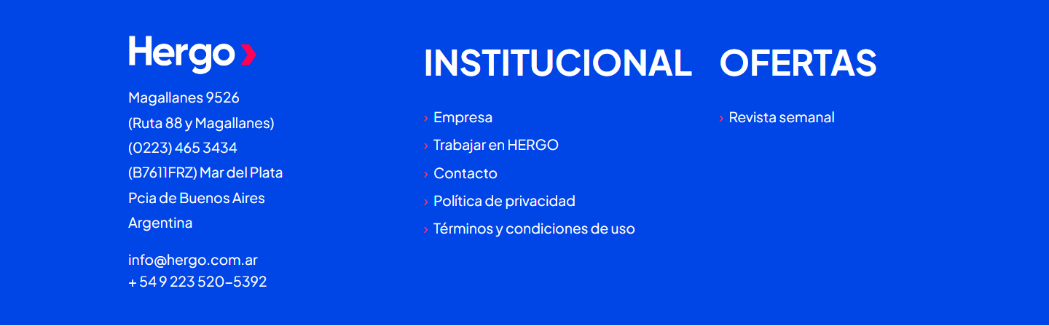
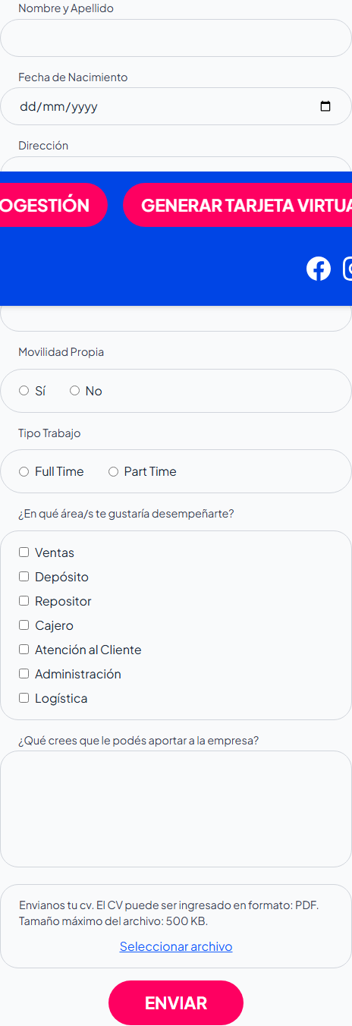
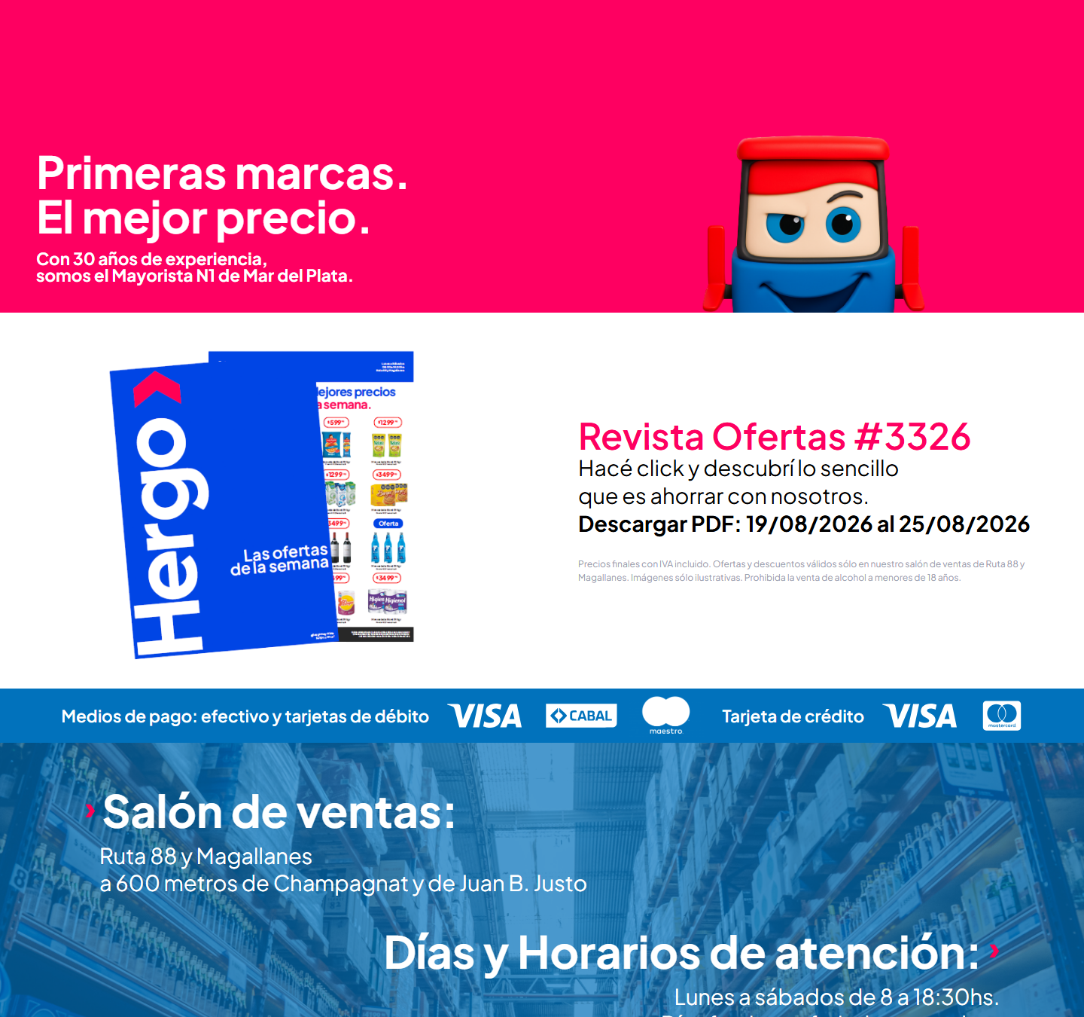











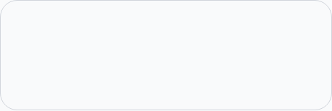

8. Accesibilidad
Métrica | Valor
imágenes sin alt | 4 de 19
imágenes con alt="" (decorativas) | 0
cantidad de h1 | 2
jerarquía h1/h2/h3/h4/h5/h6 | 2 / 5 / 8 / 0 / 0 / 0
saltos de jerarquía | ninguno
elementos con aria-label | 1
inputs sin label asociado | 6 de 18
botones sin nombre accesible | 0
links sin nombre accesible | 3
foco visible removido (outline:none) | 44
tabindex positivo | 0
skip link | no
iframes sin title | 0
tablas sin th | 0
media con autoplay | 0
landmarks | navigation, contentinfo
problemas de lang | ninguno

Contraste WCAG AA: 5 combinaciones por debajo del mínimo
Ratio | Mínimo | Color | Fondo | Size | Weight | Elemento | Texto
1 | 3 | #ffffff | #ffffff | 59.2px | 700 | h2.ml-2.text-center.text-lg | Salón de ventas:
1 | 3 | #ffffff | #ffffff | 28.8px | 400 | p.ml-5.text-lg.md:text-[1.8rem] | Ruta 88 y Magallanes
1 | 3 | #ffffff | #ffffff | 22.4px | 700 | span.font-bold | Mayorista y distribución de productos de consumo m
3.9 | 4.5 | #ffffff | #fe0061 | 16px | 700 | p.text-white.text-sm.md:text-base | MAR DEL PLATA – BATÁN – SIERRA DE LOS PADRES – BAL
3.9 | 4.5 | #fe0061 | #ffffff | 16px | 700 | span.text-sm.md:text-base.font-bold | +54 9 223 520 - 5392

Inputs sin label (muestra)
Input
input[text] name=nameLastName ph=—
input[date] name=birthDate ph=—
input[text] name=address ph=—
input[tel] name=phone ph=—
input[email] name=email ph=—
textarea[text] name=comments ph=—

Imágenes sin alt (muestra)
src
024.5%2078.8%2035.6%2078.8%2059.8%2043.3%2035.6%207.7%27/%3e%3c/svg%3e
024.5%2078.8%2035.6%2078.8%2059.8%2043.3%2035.6%207.7%27/%3e%3c/svg%3e
https://www.hergo.com.ar/assets/company-img-1-DvhAdTat.jpg
https://www.hergo.com.ar/assets/company-img-4-Cvsq3290.jpg

Outline de encabezados
Nivel | Texto | Visible | font-size
h1 | Primeras marcas. | sí | 59.2px
h2 | El mejor precio. | sí | 59.2px
h2 | Revista Ofertas #3326 | sí | 48px
h2 | Salón de ventas: | sí | 59.2px
h3 | Días y Horarios de atención: | sí | 59.2px
h1 | ¿Quiénes somos? | sí | 28.8px
h2 | Nuestra distribución y logística | sí | 28.8px
h3 | › Si querés que visitemos tu comercio. | sí | 48px
h2 | Trabajar en Hergo | sí | 48px
h3 | MEDIOS DE PAGO: | sí | 27.2px
h3 | › Tarjeta Azul | sí | 40px
h3 | › Tarjeta Roja | sí | 40px
h3 | › Tarjeta Digital | sí | 40px
h3 | INSTITUCIONAL | sí | 48px
h3 | OFERTAS | sí | 48px

Roles y atributos ARIA en uso
role
sin datos
atributos aria-*
atributo | Usos
aria-label | 1

9. Animaciones y efectos
Métrica | Valor
elementos con transition activa | 21
elementos con animation | 0
elementos con transform | 0
elementos con will-change | 0
elementos con filter | 4
elementos con backdrop-filter | 0
@keyframes definidos | 1
soporta prefers-reduced-motion | no
pistas de animación al scroll | ninguna

Propiedades animadas por transition
propiedad | Usos
--tw-gradient-from | 21
--tw-gradient-to | 21
--tw-gradient-via | 21
background-color | 21
border-color | 21
color | 21
fill | 21
outline-color | 21

Duraciones de transition
duración | Usos
0.15s | 18
0.2s | 3

Easings
timing-function | Usos
cubic-bezier(0.4 | 21

animation-name en uso
sin datos
Propiedades que cambian en :hover
sin datos

Muestra de transiciones
Elemento | Propiedad | Duración | Easing | Delay
button.bg-hergo-red.text-lg.font-bold | color, background-color, border-color, outline-color, text-d | 0.15s | cubic-bezier(0.4 | 0s
button.bg-hergo-red.text-lg.font-bold | color, background-color, border-color, outline-color, text-d | 0.15s | cubic-bezier(0.4 | 0s
button.bg-hergo-red.text-base.font-bold | color, background-color, border-color, outline-color, text-d | 0.15s | cubic-bezier(0.4 | 0s
button.bg-hergo-red.text-base.font-bold | color, background-color, border-color, outline-color, text-d | 0.15s | cubic-bezier(0.4 | 0s
button.px-6.py-2.rounded-full | color, background-color, border-color, outline-color, text-d | 0.15s | cubic-bezier(0.4 | 0s
button.px-6.py-2.rounded-full | color, background-color, border-color, outline-color, text-d | 0.15s | cubic-bezier(0.4 | 0s
button.px-6.py-2.rounded-full | color, background-color, border-color, outline-color, text-d | 0.15s | cubic-bezier(0.4 | 0s
button.px-6.py-2.rounded-full | color, background-color, border-color, outline-color, text-d | 0.15s | cubic-bezier(0.4 | 0s
a.text-white.hover:text-hergo-red.transition-colors | color, background-color, border-color, outline-color, text-d | 0.15s | cubic-bezier(0.4 | 0s
a.text-white.hover:text-hergo-red.transition-colors | color, background-color, border-color, outline-color, text-d | 0.15s | cubic-bezier(0.4 | 0s
a.text-white.hover:text-hergo-red.transition-colors | color, background-color, border-color, outline-color, text-d | 0.15s | cubic-bezier(0.4 | 0s
a.bg-white.text-hergo-red.px-8 | color, background-color, border-color, outline-color, text-d | 0.2s | cubic-bezier(0.4 | 0s

Muestra de animaciones
sin datos

@keyframes declarados
spin

10. Responsive
Veredicto: responsive: 2 transición(es) de layout detectadas, sin overflow horizontal
- Breakpoints medidos: 360, 390, 768, 1024, 1280, 1440, 1920
- Breakpoints declarados en CSS: —
- Hamburguesa (selector conocido) visible en: 360, 390 — umbral ≈ 390px
Ancho | Alto pág. | Vh | Overflow X | Visibles | Ocultos | Burger | Links nav | Header | h1 | body | Container | Cards/fila | Img vis. | Fixed
360 | 8364px | 9.9 | no | 281 | 3 | sí | 0 | 59px | 32px | 16px | 360px | — | 19 | 1
390 | 7991px | 9.5 | no | 281 | 3 | sí | 0 | 59px | 32px | 16px | 390px | — | 19 | 1
768 | 8902px | 8.7 | no | 281 | 3 | no | 4 | — | 59.2px | 16px | 768px | — | 19 | 1
1024 | 7574px | 8.4 | no | 281 | 3 | no | 4 | 177px | 59.2px | 16px | 1024px | — | 19 | 1
1280 | 7214px | 8 | no | 281 | 3 | no | 4 | 177px | 59.2px | 16px | 1280px | — | 19 | 1
1440 | 7072px | 7.9 | no | 281 | 3 | no | 4 | 177px | 59.2px | 16px | 1280px | — | 19 | 1
1920 | 7042px | 7.8 | no | 281 | 3 | no | 4 | 177px | 59.2px | 16px | 1536px | — | 19 | 1
390 (touch) | 7991px | 9.5 | no | 281 | 3 | no | 0 | — | 32px | 16px | 390px | — | 19 | 1

Transiciones de layout entre breakpoints
De → a | Cambios detectados
390px → 768px | desaparece hamburguesa (menú completo) · links de nav visibles 0 → 4 · h1 32px → 59.2px · header 59px → nullpx · columnas de grid [1,1,1,1,1] → [1,1,1,3,3]
768px → 1024px | header nullpx → 177px · columnas de grid [1,1,1,3,3] → [1,2,1,3,3]

Tap targets chicos en mobile (< 36px)
Ancho | Chicos | Total
360px | 7 | 12
390px | 7 | 12

11. CSS: hojas, media queries y tokens
Campo | Valor
stylesheets | 1
accessible | 1
crossOrigin | 0
totalRules | 90
styleRules | 2
mediaRules | 0
keyframeRules | 1
fontFaceRules | 18
supportsRules | 0
importRules | 0
importantCount | 0
customPropertyDeclarations | 0
inlineStyleAttributes | 20
approxCssBytes | 80

Chequeo | Valor
media queries distintas | 0
breakpoints inferidos | —
soporta dark mode (prefers-color-scheme) | no
estilos de impresión | no
queries de hover/pointer | no
selector más largo | #root

Media queries más usadas
sin datos
Breakpoints por declaración
sin datos
@font-face
Familia | Weight | Style | font-display | Formato | Host
PlusJakartaSans-ExtraLight | 200 | normal | swap | woff2, woff, truetype | www.hergo.com.ar
PlusJakartaSans-ExtraLightItalic | 200 | italic | swap | woff2, woff, truetype | www.hergo.com.ar
PlusJakartaSans-Light | 300 | normal | swap | woff2, woff, truetype | www.hergo.com.ar
PlusJakartaSans-LightItalic | 300 | italic | swap | woff2, woff, truetype | www.hergo.com.ar
PlusJakartaSans-Regular | 400 | normal | swap | woff2, woff, truetype | www.hergo.com.ar
PlusJakartaSans-Italic | 400 | italic | swap | woff2, woff, truetype | www.hergo.com.ar
PlusJakartaSans-Medium | 500 | normal | swap | woff2, woff, truetype | www.hergo.com.ar
PlusJakartaSans-MediumItalic | 500 | italic | swap | woff2, woff, truetype | www.hergo.com.ar
PlusJakartaSans-SemiBold | 600 | normal | swap | woff2, woff, truetype | www.hergo.com.ar
PlusJakartaSans-SemiBoldItalic | 600 | italic | swap | woff2, woff, truetype | www.hergo.com.ar
PlusJakartaSans-Bold | 700 | normal | swap | woff2, woff, truetype | www.hergo.com.ar
PlusJakartaSans-BoldItalic | 700 | italic | swap | woff2, woff, truetype | www.hergo.com.ar
PlusJakartaSans-ExtraBold | 800 | normal | swap | woff2, woff, truetype | www.hergo.com.ar
PlusJakartaSans-ExtraBoldItalic | 800 | italic | swap | woff2, woff, truetype | www.hergo.com.ar
PlusJakartaSans-Variable | 200 800 | normal | swap | woff2, woff, truetype | www.hergo.com.ar
PlusJakartaSans-VariableItalic | 200 800 | italic | swap | woff2, woff, truetype | www.hergo.com.ar
Plus Jakarta Sans | 200 800 | normal | swap | woff2, woff, truetype | www.hergo.com.ar
Plus Jakarta Sans | 200 800 | italic | swap | woff2, woff, truetype | www.hergo.com.ar

Hojas de estilo cargadas
Hoja | Host | Reglas | media
https://www.hergo.com.ar/assets/index-B-oToTjL.css | www.hergo.com.ar | 2 | —

Distribución de profundidad de selectores
niveles
niveles | Usos
1 | 2

12. Performance y red
Métrica | Valor
TTFB | 172 ms
DNS / TCP / TLS | 1 / 330 / 166 ms
respuesta del documento | 1 ms
DOM interactive | 516 ms
DOMContentLoaded | 1203 ms
load | 1203 ms
protocolo | h2
first-paint / first-contentful-paint | 1372 / 1372 ms
LCP | —
CLS | 0.0777
HTML decodificado | 1 KB

Recursos (intercepción de red) | Cantidad | KB
document | 2 | 1
stylesheet | 4 | 0
script | 17 | 729
image | 38 | 5444
font | 5 | 188
fetch | 5 | 1
xhr | 8 | 15
media | 0 | 0
other | 0 | 0

Total | Valor
requests | 79
peso declarado | 6377 KB
status | 2xx: 79
redirecciones | 0
304 not modified | 0
hosts de terceros | 9
requests fallidos | 2
tiempo total de carga | 4030 ms

Hosts por cantidad de requests
Host | Requests | KB | Tercero
www.google.com | 25 | 190 | sí
www.hergo.com.ar | 19 | 5319 | no
maps.googleapis.com | 18 | 371 | sí
fonts.gstatic.com | 4 | 129 | sí
portal.hergo.com.ar | 3 | 1 | sí
fonts.googleapis.com | 3 | 0 | sí
www.googletagmanager.com | 2 | 293 | sí
www.google-analytics.com | 2 | 0 | sí
maps.gstatic.com | 2 | 74 | sí
places.googleapis.com | 1 | 0 | sí

Recursos más lentos
URL | Tipo | ms | KB | Host
https://www.hergo.com.ar/assets/deposito-6iGnCbWY.jpg | img | 999 | 2944 | www.hergo.com.ar
https://www.hergo.com.ar/assets/company-img-1-DvhAdTat.jpg | img | 832 | 728 | www.hergo.com.ar
https://www.hergo.com.ar/assets/company-img-3-DurHHsed.jpg | img | 830 | 637 | www.hergo.com.ar
https://www.hergo.com.ar/assets/company-img-2-BT8vnYMB.jpg | img | 824 | 410 | www.hergo.com.ar
https://www.hergo.com.ar/assets/company-img-4-Cvsq3290.jpg | img | 821 | 262 | www.hergo.com.ar
https://www.hergo.com.ar/assets/index-CPRSNoQ4.js | script | 662 | 122 | www.hergo.com.ar
https://www.hergo.com.ar/assets/PlusJakartaSans-Variable-jk1ZC8SE.woff2 | css | 644 | 59 | www.hergo.com.ar
x5b51b7b3f8b75bf9!2sMayorista%20Hergo!5e0!3m2!1ses!2sar!4v1764162250010!5m2!1ses!2sar | iframe | 557 | 0 | www.google.com
https://www.hergo.com.ar/assets/folder-ofertas-D3A8-O_c.png | img | 502 | 123 | www.hergo.com.ar
https://www.hergo.com.ar/logos/tarjeta-virtual.svg | img | 496 | 2 | www.hergo.com.ar
https://www.hergo.com.ar/logos/tarjeta-minorista.svg | img | 496 | 2 | www.hergo.com.ar
https://www.hergo.com.ar/logos/tarjeta-mayorista.svg | img | 495 | 2 | www.hergo.com.ar

Requests fallidos
URL | Tipo | Error
eg=0&dl=https%3A%2F%2Fwww.hergo.com.ar%2F&dt=Hergo&en=pageview&fv=1&nsi=1&ss=1&tfd=901 | fetch | net::ERR_ABORTED
tps%3A%2F%2Fwww.hergo.com.ar%2F&dt=Hergo&en=scroll&epn.percentscrolled=90&et=12&tfd=5931 | fetch | net::ERR_ABORTED

13. Lighthouse (con throttling)
Perfil mobile · Lighthouse 12.8.2 · 2026-08-23T14:03:44.997Z
Categoría | Puntaje
performance | 53/100
accessibility | 85/100
best-practices | 100/100
seo | 67/100

Métrica | Valor | Puntaje
Largest Contentful Paint | 6.9 s | 6
First Contentful Paint | 4.2 s | 19
Cumulative Layout Shift | 0 | 100
Total Blocking Time | 500 ms | 58
Speed Index | 4.7 s | 69
Time to Interactive | 9.1 s | 32
Initial server response time was short | Root document took 160 ms | 100
Avoid enormous network payloads | Total size was 6,216 KiB | 50
Avoids an excessive DOM size | 284 elements | 100

Oportunidades de mejora que reporta Lighthouse
Auditoría | Ahorro estimado
Reduce unused JavaScript | 860 ms · 318 KB
Serve images in next-gen formats | 550 ms · 1268 KB
Properly size images | 3678 KB

Auditorías de accesibilidad falladas (3)
Auditoría | Elementos
Background and foreground colors do not have a sufficient contrast ratio. | 10
Image elements do not have [alt] attributes | 4
Form elements do not have associated labels | 6

16. Estados interactivos
Hover real sobre los botones principales (medido con el navegador aplicando :hover)
Botón 1 — "Empresa": 2 propiedad(es) cambian
Propiedad | En reposo | En hover
backgroundColor | rgba(0, 0, 0, 0) | rgb(254, 0, 97)
borderTopColor | rgb(255, 255, 255) | rgb(254, 0, 97)

Botón 2 — "PORTAL AUTOGESTIÓN": 4 propiedad(es) cambian
Propiedad | En reposo | En hover
backgroundColor | rgb(254, 0, 97) | rgb(255, 255, 255)
color | rgb(255, 255, 255) | rgb(254, 0, 97)
borderTopColor | rgb(255, 255, 255) | rgb(254, 0, 97)
outlineColor | rgb(255, 255, 255) | rgb(254, 0, 97)

Botón 3 — "ENVIAR": 1 propiedad(es) cambian
Propiedad | En reposo | En hover
backgroundColor | rgb(254, 0, 97) | oklch(0.577 0.245 27.325)

Foco de teclado: visible · outline: 1px auto rgb(16, 16, 16)
Propiedad | Sin foco | Con foco
outlineStyle | none | auto
outlineColor | rgb(255, 255, 255) | rgb(16, 16, 16)
outlineWidth | 3px | 1px

17. Copy, tono y contenido
H1: Primeras marcas.
Propuestas de valor de la primera pantalla
Texto | size | weight
PORTAL AUTOGESTIÓN | 22.4px | 700
GENERAR TARJETA VIRTUAL | 22.4px | 700
Trabajar en Hergo | 22.4px | 700
Tarjeta Hergo | 22.4px | 700
Primeras marcas. | 59.2px | 700
El mejor precio. | 59.2px | 700
Con 30 años de experiencia, | 22.4px | 700
somos el Mayorista N1 de Mar del Plata. | 22.4px | 700
Revista Ofertas #3326 | 48px | 600
Hacé click y descubrí lo sencillo | 28.8px | 400
que es ahorrar con nosotros. | 28.8px | 400
Descargar PDF: 19/08/2026 al 25/08/2026 | 28.8px | 700

Llamados a la acción más usados
Texto | Veces
Empresa | 1
ENVIAR | 1
GENERAR TARJETA VIRTUAL | 1
Ir a generar tarjeta virtual | 1
Ofertas | 1
PORTAL AUTOGESTIÓN | 1
Solicitar tarjeta azul | 1
Tarjeta Hergo | 1
Trabajar en Hergo | 1

Promesas y beneficios que comunica: atención al cliente · años de experiencia
Tono
Métrica | Valor
registro | informal rioplatense (vos)
palabras de texto visible | 703
palabras por oración | 16.7
mayúsculas sostenidas | 45 (6.4%)
exclamaciones / preguntas | 1 / 4

Buscador: no se detectó buscador interno.

